  
Escuela Universitaria Politécnica de Teruel

**Proyecto**

**Dear Diary**

Ingeniería Web

Autor

Adrián Lizaga Isaac — 759090

02/02/2021 — Versión 2

**Índice**

¿Qué es Dear Diary? 1

Análisis del público objetivo 1

Análisis de requisitos 3

Requisitos funcionales 3

Requisitos de interfaces de usuario 4

Historias de usuario 5

Funcionalidades a implementar 10

Pautas de diseño 11

Arquitectura de contenidos 13

Repositorio de Github 14

Enlace para poder visitar el sitio web 14

Recursos externos utilizados 14

# ¿Qué es Dear Diary?

Dear Diary, pretende ser una aplicación web que permita a sus usuarios poder recopilar sus estados de ánimo diarios, ver su evolución y poder aprender día a día de ellos, con el objetivo de convertirse en su diario digital de referencia.

Dear Diary, se desarrollará usando el stack de Django para el backend y HTML, CSS, JS y Bootstrap para el frontend.

El ámbito y el contexto de este proyecto, se sitúa como parte del trabajo de la segunda parte de la asignatura de Ingeniería Web de la EUPT de la Universidad de Zaragoza.

# Análisis del público objetivo

Tras hacer una pequeña investigación acerca de cómo la gente expresa sus sentimos y estados de ánimo, se ha comprobado que son muy poco frecuentes los diarios digitales.

Estudios de la Sociedad Española de Neurología, demuestran que un 10% de la población mundial tiene dificultades para expresar sus emociones y sentimientos, es por ello, por lo que la psicología clínica recomienda a sus pacientes escribir cada día como se sienten, por lo que podría ser de gran utilidad para este tipo de personas hacer uso de esta herramienta.

Debido a esto, esta aplicación podría ser usada por psicólogos clínicos, para aplicar su terapia cognitivo-conductual y poder consultar la evolución diaria del autoregistro psicológico de sus pacientes, de una forma más objetiva y contrastar la información verbal otorgada por estos.

Además, podría ser utilizado en un futuro por investigadores relacionados con la materia, a modo de recopilar datos de estudio e incluso haciendo uso de la inteligencia artificial, se podría llegar a conseguir predecir la evolución del estado de ánimo diario de una persona.

Por otra parte, no cabe ninguna duda, de que la adolescencia es una época difícil donde los jóvenes podrían desahogarse haciendo uso de una aplicación web accesible y fácil de usar.

A modo de resumen, se adjunta una tabla del público objetivo de la aplicación, con sus principales características y los objetivos y/o expectativas que esperan de ella.

|  |  |  |
| --- | --- | --- |
| **Usuario** | **Categorización** | **Objetivos/Expectativas** |
| Adolescente | * Edad: 10-19 años (según la OMS). * Ocupación: estudiante. * Estado civil: soltero. * Dispositivos: ordenador personal, tablet y smarphone. * Conocimientos informáticos: medios. | Su objetivo será poder desahogarse y expresar sus sentimientos de una forma privada, además de poder ver su evolución diaria de sus estados de ánimo. |
| Paciente clínico | * Edad: 10-60 años. * Ocupación: estudiante y/o trabajo indefinido. * Estado civil: soltero y/o casado. * Dispositivos: smartphone. * Conocimientos informáticos: medios-bajos. | Su objetivo será poder realizar la terapia recomendada por el psicólogo de una forma sencilla y con una experiencia de usuario agradable. |
| Psicólogo | * Edad: 25-60 años. * Ocupación: autónomo (consulta privada). * Estado civil: soltero y/o casado. * Dispositivos: ordenador personal (portátil), ordenador de la oficina (sobremesa) y smartphone. * Conocimientos informáticos: medios-bajos. | Su objetivo será poder seguir la evolución del autorregistro personal del paciente y poder contrastar la información verbal del paciente, con la objetiva aportada en su diario. |
| Investigador | * Edad: 30-60 años. * Ocupación: trabajo temporal precario (contrato de 2 años, renovable cada año). * Estado civil: soltero y/o casado. * Dispositivos: ordenador personal (portátil) y smartphone. * Conocimientos informáticos: medios-bajos. | Su objetivo será poder realizar una investigación con los distintos datos recopilados por la aplicación, a fin de poder ver cómo mejorar las distintas terapias existentes. |

*Tabla 1. Público objetivo de Dear Diary.*

# Análisis de requisitos

## Requisitos funcionales

1. Los usuarios anónimos deberán poder registrarse en el sistema, siempre y cuando la opción de registrarse no esté deshabilitada.
2. Los nuevos usuarios deberán elegir un username que sea único en el sistema.
3. Los nuevos usuarios deberán elegir una contraseña que siga el estándar descrito por NIST (National Institute of Standards and Technology).
4. Un usuario previamente registrado deberá poder iniciar sesión en el sistema, con un username y una password válidos.
5. Un usuario con una sesión iniciada deberá poder cerrar la sesión.
6. Un usuario que haya iniciado sesión deberá poder ver todos sus estados de ánimo publicados.
7. Un usuario que haya iniciado sesión deberá poder añadir un nuevo estado de ánimo.
8. Un usuario que haya iniciado sesión deberá poder editar cualquier estado de ánimo que haya publicado previamente.
9. Un usuario que haya iniciado sesión deberá poder eliminar cualquier estado de ánimo que haya publicado previamente.
10. Un usuario que haya iniciado sesión deberá poder ver su información de perfil.
11. Un usuario que haya iniciado sesión deberá poder editar su información de perfil.
12. Un usuario que haya iniciado sesión deberá poder enviar un mensaje de contacto al responsable de la página web.
13. Los usuarios que hayan iniciado sesión deberán poder ver su media de puntuación diaria, de sus estados de ánimo.
14. Los usuario que hayan iniciado sesión deberán poder ver qué comunidad de usuarios existe en la aplicación.
15. Los usuarios que hayan iniciado sesión deberán poder ver los estados de ánimo de aquellos usuarios registrados, que tengan un perfil público.
16. Los usuarios que hayan iniciado sesión deberán poder ordenar sus estados de ánimo por nombre, puntuación o fecha.
17. Los usuarios que hayan iniciado sesión deberán poder ver un ranking de los usuarios que han publicado más estados de ánimo y/o de los usuarios que mayor puntuación han otorgado a sus estados de ánimo.
18. Los usuarios que hayan iniciado sesión deberán poder ver consejos emocionales publicados por otros usuarios.

## Requisitos de interfaces de usuario

1. Dear Diary es una aplicación web, que deberá poderse utilizar desde cualquier navegador web que soporte el estándar HTML5 y permita la ejecucción de JS.
2. El UI de Dear Diary deberá ser web responsive, con un diseño mobile-first.
3. El UI de Dear Diary deberá tener una landing page.
4. El UI de Dear Diary deberá tener una barra de navegación.
5. El UI de Dear Diary deberá poder paginar los contenidos.
6. El UI de Dear Diary deberá tener una página de dashboard de los distintos estados de ánimo.
7. El UI de Dear Diary deberá tener una página de añadir un nuevo estado de ánimo.
8. El UI de Dear Diary deberá tener una página de editar un nuevo estado de ánimo.
9. El UI de Dear Diary deberá tener una página donde el usuario pueda ver su información de perfil.
10. El UI de Dear Diary deberá tener una página de editar información de perfil.
11. El UI de Dear Diary deberá tener una página de contacto.
12. El UI de Dear Diary deberá tener una página de evolución diaria donde cada usuario podrá ver su media de puntuación diaria, de sus estados de ánimo.
13. El UI de Dear Diary deberá tener una página donde se podrá ver la comunidad de usuarios existente en la aplicación.
14. El UI de Dear Diary deberá permitir cambiar el tema de la aplicación entre “modo claro” y “modo oscuro”.

# Historias de usuario

|  |  |  |  |
| --- | --- | --- | --- |
| **Historia 1** | **Título:** Registro de usuario | **Prioridad:** Alta | **Estimación:** 1-2 días |
| Cómo usuario anónimo, quiero poder registrarme en Dear Diary introduciendo mi username, mi email, mi contraseña y confirmando mi contraseña. | | | |
| **Criterio de aceptación**  Dado un usuario anónimo, cuando se encuentra en la página de registro, si introduce un username no repetido, un email válido y una password válida, que coincide con la password confirmada, entonces el sistema le debe dar de alta en la base de datos de usuarios y redirigirlo a su dashboard de estados de ánimo. | | | |

*Tabla 2. Historia de usuario 1.*

|  |  |  |  |
| --- | --- | --- | --- |
| **Historia 2** | **Título:**  Login de usuario | **Prioridad:** Alta | **Estimación:** 1 día |
| Cómo usuario registrado, quiero poder iniciar sesión en Dear Diary introduciendo mi username y mi password. | | | |
| **Criterio de aceptación**  Dado un usuario registrado, cuando se encuentra en la página de login, si introduce un username y una password válidos, entonces el sistema le debe autenticar y redirigirlo a su dashboard de estados de ánimo. | | | |

*Tabla 3. Historia de usuario 2.*

|  |  |  |  |
| --- | --- | --- | --- |
| **Historia 3** | **Título:**  Dashboard | **Prioridad:** Alta | **Estimación:** 2 días |
| Cómo usuario registrado, quiero poder ver mis estados de ánimo que haya publicado a lo largo del tiempo. | | | |
| **Criterio de aceptación**  Dado un usuario registrado, tras haber realizado un login exitoso en el sistema, entonces deberá poder acceder a la página de dashboard, donde le aparecerán los estados de ánimo que haya publicado con anterioridad. | | | |

*Tabla 4. Historia de usuario 3.*

|  |  |  |  |
| --- | --- | --- | --- |
| **Historia 4** | **Título:**  Añadir estado de ánimo | **Prioridad:** Alta | **Estimación:** 1-2 días |
| Cómo usuario registrado, quiero poder añadir un nuevo estado de ánimo. | | | |
| **Criterio de aceptación**  Dado un usuario registrado, tras haber realizado un login exitoso en el sistema, entonces deberá poder acceder a la página de añadir un nuevo estado de ánimo, desde la cual podrá añadir un nuevo estado de ánimo. | | | |

*Tabla 5. Historia de usuario 4.*

|  |  |  |  |
| --- | --- | --- | --- |
| **Historia 5** | **Título:**  Editar estado de ánimo | **Prioridad:** Alta | **Estimación:** 1 día |
| Cómo usuario registrado, quiero poder editar un estado de ánimo publicado anteriormente. | | | |
| **Criterio de aceptación**  Dado un usuario registrado, tras haber realizado un login exitoso en el sistema, entonces deberá poder acceder a la página de editar un estado de ánimo publicado anteriormente, desde la cual podrá editar dicho estado de ánimo. | | | |

*Tabla 6. Historia de usuario 5.*

|  |  |  |  |
| --- | --- | --- | --- |
| **Historia 6** | **Título:**  Eliminar estado de ánimo | **Prioridad:** Alta | **Estimación:** 0.5 días |
| Cómo usuario registrado, quiero poder eliminar un estado de ánimo publicado anteriormente. | | | |
| **Criterio de aceptación**  Dado un usuario registrado, tras haber realizado un login exitoso en el sistema, entonces deberá poder eliminar un estado de ánimo publicado con anterioridad. | | | |

*Tabla 7. Historia de usuario 6.*

|  |  |  |  |
| --- | --- | --- | --- |
| **Historia 7** | **Título:**  Ver perfil | **Prioridad:** Media | **Estimación:** 2 días |
| Cómo usuario registrado, quiero poder ver la información relativa a mi perfil de usuario. | | | |
| **Criterio de aceptación**  Dado un usuario registrado, tras haber realizado un login exitoso en el sistema, entonces deberá poder acceder a su página de perfil, desde la cual podrá ver la información relativa a su perfil de usuario. | | | |

*Tabla 8. Historia de usuario 7.*

|  |  |  |  |
| --- | --- | --- | --- |
| **Historia 8** | **Título:**  Editar perfil | **Prioridad:** Media | **Estimación:** 1-2 días |
| Cómo usuario registrado, quiero poder editar la información relativa a mi perfil de usuario. | | | |
| **Criterio de aceptación**  Dado un usuario registrado, tras haber realizado un login exitoso en el sistema, entonces deberá poder acceder a su página de editar su información de perfil, desde la cual podrá editarla. | | | |

*Tabla 9. Historia de usuario 8.*

|  |  |  |  |
| --- | --- | --- | --- |
| **Historia 9** | **Título:**  Contacto | **Prioridad:** Media | **Estimación:** 1-2 días |
| Cómo usuario registrado, quiero poder enviar un mensaje al responsable de Dear Diary, para poder informarle de mejoras, sugerencias o quejas. | | | |
| **Criterio de aceptación**  Dado un usuario registrado, tras haber realizado un login exitoso en el sistema, entonces deberá poder acceder a la página de contacto, desde la cual podrá enviar un mensaje de contacto al responsable de Dear Diary. | | | |

*Tabla 10. Historia de usuario 9.*

|  |  |  |  |
| --- | --- | --- | --- |
| **Historia 10** | **Título:**  Media de puntuación diaria | **Prioridad:** Baja | **Estimación:** 2 días |
| Cómo usuario registrado, quiero poder ver mi media diaria de la puntuación de mis estados de ánimo. | | | |
| **Criterio de aceptación**  Dado un usuario registrado, tras haber realizado un login exitoso en el sistema, entonces deberá poder acceder a la página de su evolución diaria, donde podrá visualizar su media de puntuación de estados de ánimo publicados en Dear Diary. | | | |

*Tabla 11. Historia de usuario 10.*

|  |  |  |  |
| --- | --- | --- | --- |
| **Historia 11** | **Título:**  Comunidad | **Prioridad:** Baja | **Estimación:** 1-2 días |
| Cómo usuario registrado, quiero poder ver qué comunidad de usuarios hay en Dear Diary. | | | |
| **Criterio de aceptación**  Dado un usuario registrado, tras haber realizado un login exitoso en el sistema, entonces deberá poder acceder a la página de comunidad, donde podrá ver que usuarios hay registrados en Dear Diary. | | | |

*Tabla 12. Historia de usuario 11.*

|  |  |  |  |
| --- | --- | --- | --- |
| **Historia 12** | **Título:**  Estados de ánimo de la comunidad | **Prioridad:** Baja | **Estimación:** 1 día |
| Cómo usuario registrado, quiero poder ver los estados de ánimo de los usuarios que tengan un perfil público en Dear Diary. | | | |
| **Criterio de aceptación**  Dado un usuario registrado, tras haber realizado un login exitoso en el sistema, entonces deberá poder acceder al dashboard de aquellos usuarios de Dear Diary con un perfil público. | | | |

*Tabla 13. Historia de usuario 12.*

|  |  |  |  |
| --- | --- | --- | --- |
| **Historia 13** | **Título:**  Cambiar tema | **Prioridad:** Baja | **Estimación:** 1 día |
| Cómo usuario, quiero poder cambiar el tema de la aplicación entre “modo claro” y “modo oscuro”. | | | |
| **Criterio de aceptación**  Dado un usuario, tras haber entrado en la aplicación, entonces deberé tener la posibilidad de cambiar el tema de la aplicación entre “modo claro” y “modo oscuro”. | | | |

*Tabla 14. Historia de usuario 13.*

|  |  |  |  |
| --- | --- | --- | --- |
| **Historia 14** | **Título:**  Ordenar estados de ánimo | **Prioridad:** Baja | **Estimación:** 1 día |
| Cómo usuario registrado, quiero poder ordenar mis estados de ánimo por nombre, puntuación o fecha. | | | |
| **Criterio de aceptación**  Dado un usuario registrado, tras haber realizado un login exitoso en el sistema, entonces deberá poder ordenar sus estados de ánimo en función de su nombre, puntuación o fecha. | | | |

*Tabla 15. Historia de usuario 14.*

|  |  |  |  |
| --- | --- | --- | --- |
| **Historia 15** | **Título:**  Ranking | **Prioridad:** Baja | **Estimación:** 1-2 días |
| Cómo usuario registrado, quiero poder ver un ranking de los usuarios que han publicado más estados de ánimo y/o de los usuarios que mayor puntuación han otorgado a sus estados de ánimo. | | | |
| **Criterio de aceptación**  Dado un usuario registrado, tras haber realizado un login exitoso en el sistema, entonces deberá poder ver un ranking de los usuarios que han publicado más estados de ánimo y/o de los usuarios que mayor puntuación han otorgado a sus estados de ánimo. | | | |

*Tabla 16. Historia de usuario 15.*

|  |  |  |  |
| --- | --- | --- | --- |
| **Historia 16** | **Título:**  Ver consejos emocionales | **Prioridad:** Baja | **Estimación:** 1-2 días |
| Cómo usuario registrado, quiero poder ver los consejos emocionales publicados en Dear Diary. | | | |
| **Criterio de aceptación**  Dado un usuario registrado, tras haber realizado un login exitoso en el sistema, entonces deberá poder ver los consejos emocionales publicados. | | | |

*Tabla 17. Historia de usuario 16.*

# Funcionalidades a implementar

* Registro de usuario.
* Login de usuario.
* Dashboard.
* Añadir estado de ánimo.
* Editar estado de ánimo.
* Eliminar estado de ánimo.
* Ver perfil.
* Editar perfil.
* Contacto.
* Evolución diaria.
* Comunidad.
* Ver estados de ánimo de los perfiles públicos.
* Cambiar el tema de la aplicación.
* Ordenar estados de ánimo.
* Ranking de usuarios.
* Ver consejos emocionales.

# Pautas de diseño

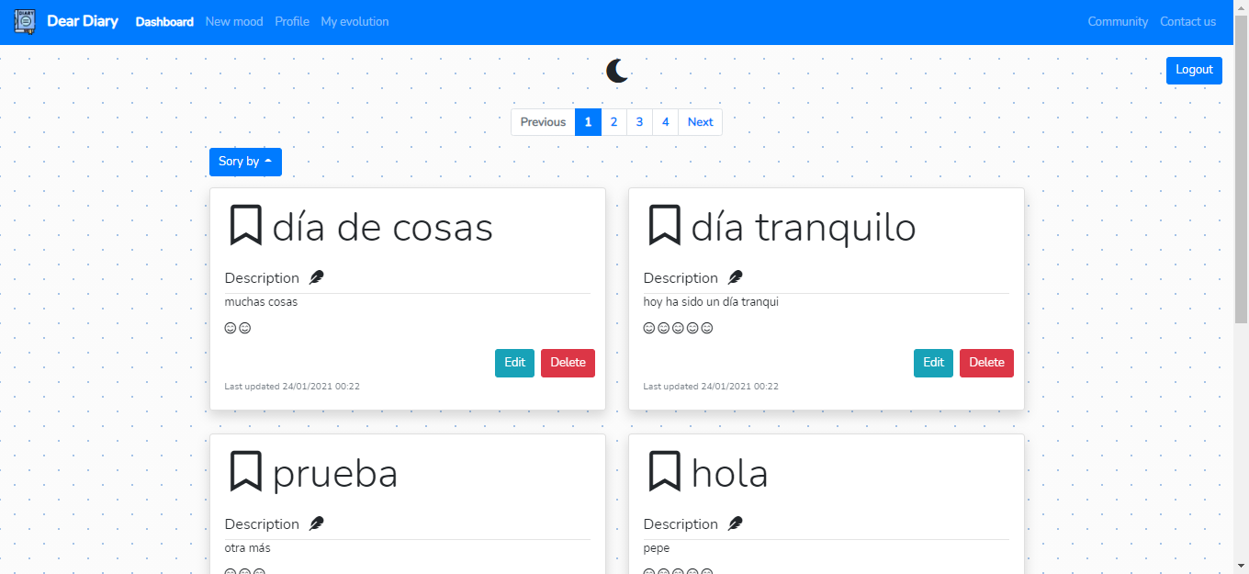



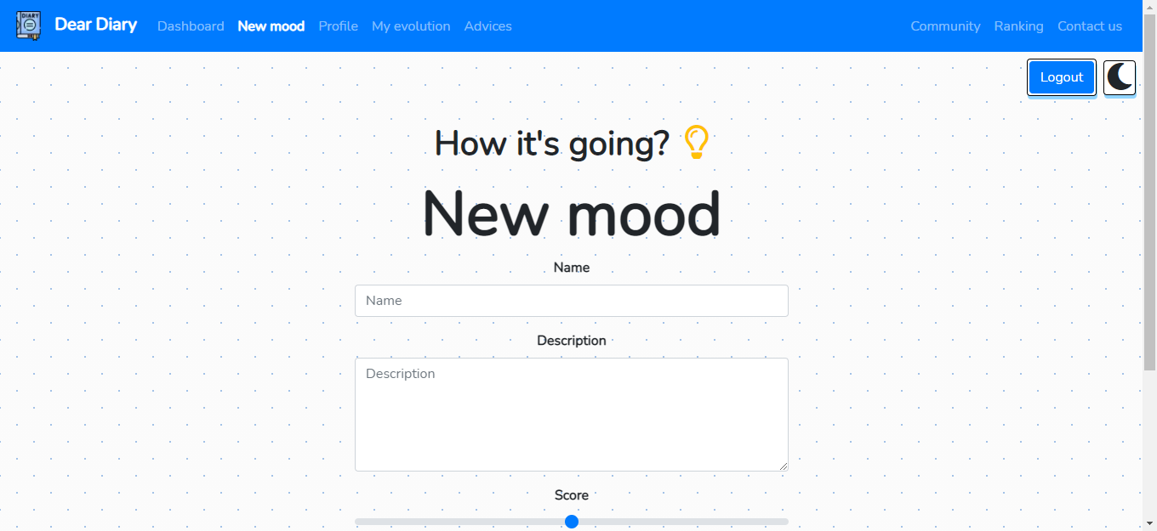

Como se puede observar, los elementos gráficos que se van a utilizar en todas o en prácticamente todas las páginas son:

* Barra de navegación.
* Toggle que permite cambiar el tema de la aplicación.
* Panel de paginación.
* Dropdown de ordenación.
* Contenedores con la información de los elementos de cada una de las páginas, llamados “cartas”.
* Botones con diferentes acciones.
* Formularios.
* Footer.

Algunos otros elementos que también usaré son:

* Notas adhesivas con los consejos emocionales.
* Tabla de ranking.
* Carousel con transiciones de imágenes motivadoras.

En cuanto a la tipografía, se usará el tipo de fuente “Nunito”.

Por otra parte, las metáforas que usaré tendrán el siguiente significado:

* [Diario](https://www.flaticon.com/free-icon/diary_3238016?term=diary&page=1&position=5&page=1&position=5&related_id=3238016&origin=tag) - Simboliza el logo de la aplicación.
* [Luna](https://fontawesome.com/icons/moon?style=solid) - Simboliza el cambio a modo oscuro.
* [Sol](https://fontawesome.com/icons/sun?style=solid) - Simboliza el cambio a modo claro.
* [Bookmark](https://fontawesome.com/icons/bookmark?style=solid) - Simboliza una nueva entrada en el diario, es decir, un nuevo estado de ánimo.
* [Pluma](https://fontawesome.com/icons/feather?style=solid) - Simboliza el comienzo de la descripción de un estados de ánimo.
* [Carita/s sonriente/s](https://fontawesome.com/icons/smile-beam?style=regular) - Simboliza la puntuación otorgada a un estado de ánimo.
* [Bombilla](https://fontawesome.com/icons/lightbulb?style=regular) - Simboliza la inspiración para escribir un estado de ánimo.
* [Carnet de identidad](https://fontawesome.com/icons/id-card?style=solid) - Simboliza el perfil del usuario.
* [Candado abierto](https://fontawesome.com/icons/unlock?style=solid) - Simboliza que el perfil es público.
* [Candado cerrado](https://fontawesome.com/icons/lock?style=solid) - Simboliza que el perfil es privado.
* [Hombre](https://fontawesome.com/icons/male?style=solid) - Simboliza el sexo masculino.
* [Mujer](https://fontawesome.com/icons/female?style=solid) - Simboliza el sexo femenino.
* [Círculo](https://fontawesome.com/icons/genderless?style=solid) - Simboliza el género indefinido.
* [Hoja](https://fontawesome.com/icons/seedling?style=solid) - Simboliza la evolución personal.
* [Contorno de una persona](https://fontawesome.com/icons/user-circle?style=solid) - Simboliza la comunidad.
* [Gráfico](https://fontawesome.com/icons/chart-line?style=solid) - Simboliza la clasificación o ranking.
* [Comentario](https://fontawesome.com/icons/comment?style=regular) - Simboliza un consejo.
* El fondo con puntos de colores, simboliza un cielo estrellado.

Además, para los dos modos o tonalidades en las que se puede ver la UI, la gama de colores será:

* Modo claro
  + Color primario: azul.
  + Color del texto: negro.
  + Color informativo: azul celeste.
  + Color de peligro: rojo.
  + Color de éxito: verde.
  + Color de fondo: blanco.

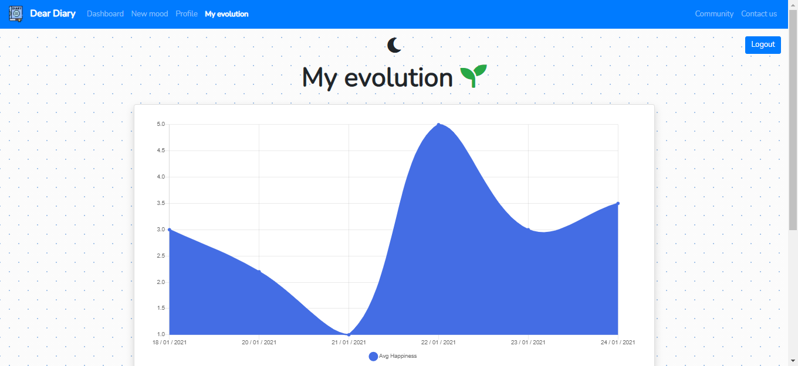

* Modo oscuro
  + Color primario: azul / negro.
  + Color del texto: blanco.
  + Color informativo: azul celeste.
  + Color de peligro: rojo.
  + Color de éxito: verde.
  + Color de fondo: negro.

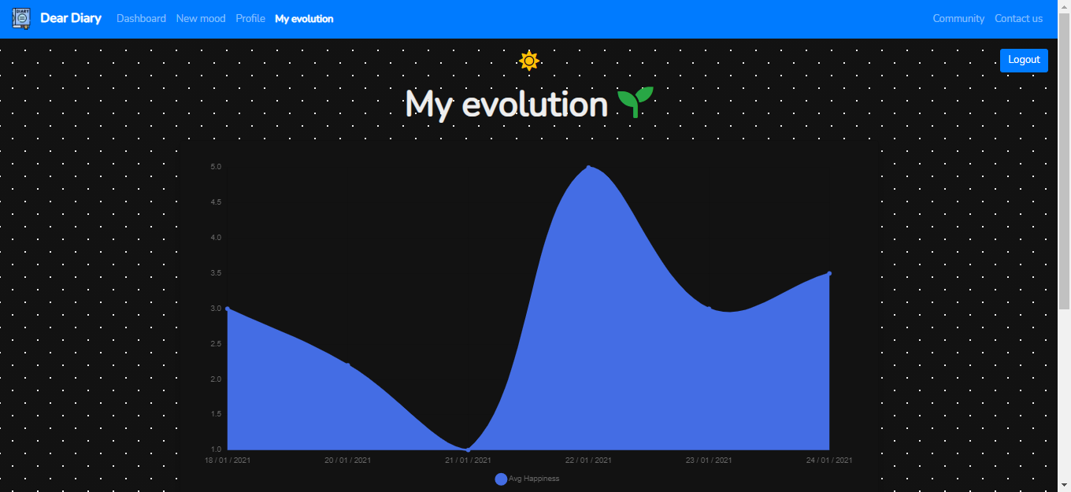

Así mismo, se emplearán plantillas base para optimizar la reutilización y hacer que el desarrollo de la aplicación sea mantenible en el tiempo, extendiendo dichas plantillas base, para añadirles funcionalidad cuando sea necesario.

Por último, resaltar que el estilo gráfico de Dear Diary será minimalista para entregar una experiencia de usuario cómoda y amigable y con una estética orientada al estilo low polly, es decir, un estilo con gráficos amigables para el usuario.

# Arquitectura de contenidos

El mapa del sitio web que voy a utilizar será el siguiente:

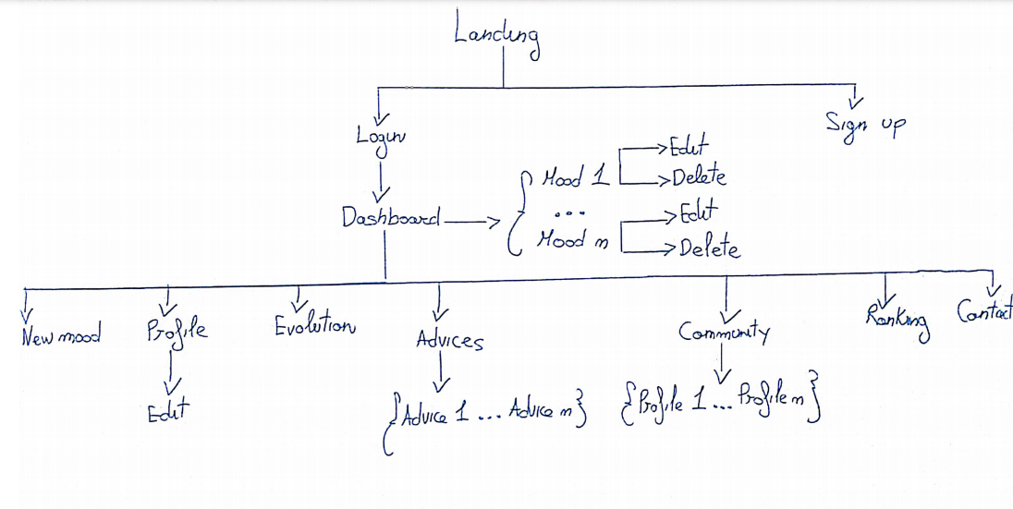

# Repositorio de Github

Se puede seguir el desarrollo del proyecto, así como ver información técnica de la propia aplicación en el siguiente enlace: [Dear Diary - Github](https://github.com/adrianliz/dear_diary)*.*

*Nota: El repositorio de GitHub es privado, por lo que se debe solicitar el acceso al mismo enviando un correo a* [*759090@unizar.es*](mailto:759090@unizar.es?subject=Solicitar%20Acceso%20a%20Dear%20Diary%20-%20Github)*.*

# Enlace para poder visitar el sitio web

Para poder acceder al sitio web, se disponen de tres opciones:

* Ir a [dear-diary.ml](http://dear-diary.ml/)*.*
* Ir a [155.210.71.69](http://155.210.71.69/)*.*
* Añadir en el fichero /etc/hosts la entrada:

155.210.71.69 dear-diary.iw y acceder a [dear-diary.iw](http://dear-diary.iw)*.*

# Recursos externos utilizados

En cuanto a framework CSS:

* [Bootstrap v4.5](https://getbootstrap.com/docs/4.5/getting-started/introduction/).

En cuanto a recursos estáticos empleados:

* [Logo](https://www.flaticon.com/free-icon/diary_3238016?term=diary&page=1&position=5&page=1&position=5&related_id=3238016&origin=tag).
* [Foto del diario de Landing Page](https://images.pexels.com/photos/733857/pexels-photo-733857.jpeg?auto=compress&cs=tinysrgb&dpr=2&h=650&w=940).
* [Foto de la máquina de escribir del Dashboard](https://images.pexels.com/photos/1448709/pexels-photo-1448709.jpeg?auto=compress&cs=tinysrgb&dpr=2&h=650&w=940).
* [Foto de “Sorry” de la página de Community](https://cdn.pixabay.com/photo/2018/02/17/17/33/sorry-3160426_960_720.png).
* [Foto de “Mental health”](https://cdn.pixabay.com/photo/2017/01/30/02/20/mental-health-2019924_960_720.jpg).
* [Foto de la persona corriendo](https://cdn.pixabay.com/photo/2017/05/25/15/08/jogging-2343558_960_720.jpg).
* [Foto de la psicóloga escribiendo en su diario](https://cdn.pixabay.com/photo/2020/12/09/07/29/hand-5816640_960_720.jpg).
* Foto de perfil por defecto ⎯ Obtenida del curso de Udemy “Angular: De cero a experto”, por lo que cuento con sus permisos de uso.
* [Fontawesome](https://fontawesome.com/) para los iconos utilizados.

Tipografía usada:

* [Nunito](https://fonts.google.com/specimen/Nunito).

Aplicaciones de Django utilizadas:

* [django-widget-tweaks](https://pypi.org/project/django-widget-tweaks/) que me permite poder personalizar los widgets de los formularios por defecto de Django, en aquellos elementos de los formularios donde considero que es más útil personalizarlos directamente en las templates y no en el código del formulario, para evitar duplicidad de código.

Librerías de Python utilizadas:

* [django-environ](https://django-environ.readthedocs.io/en/latest/) que me permite poder definir distintos entornos para producción y para desarrollo, haciendo uso de ficheros .env, con las variables de entorno correspondientes, sin tener que modificar el fichero “settings.py”.
* [mod-wsgi](https://pypi.org/project/mod-wsgi/) únicamente en el entorno de producción, la cual me permite poder hacer uso de una interfaz (Web Server Gateway Interface) implementada para python, que Apache utilizará para hostear la aplicación web.
* [factory-boy junto con Faker](https://factoryboy.readthedocs.io/en/stable/index.html) para la generación automática de contenido.

Librerías de JS utilizadas:

* [chart.js](https://www.chartjs.org/) para la generación de gráficos.
* [aos.js](https://michalsnik.github.io/aos/) para las animaciones.

*Nota: última revisión de los enlaces realizada el 02/02/2021.*